软件开发计划说明书



**小组负责人：**吴庆顺 - 201912172014282

**小组成员 ：**郭梦利 - 201912172014278

李璐璐 - 201912172014280

聂茜茜 - 201912172014281

袁 玥 - 201912172014283

姚恩广 - 201912172014291

李宜飞 - 201912172014293

目录

1.项目相关2

1.1.项目名称2

1.2.项目背景2

1.2.1项目选题2

1.2.1目标用户3

1.2.1优势分析3

1.2.1可行性3

1.2.1创新分析3

1.3.项目目标3

1.4.项目意义4

2.团队相关5

2.1.团队规模5

2.2.团队结构5

2.5.1所用结构5

2.5.2具体情况5

2.5.1选用理由5

2.3.团队分工5

2.4.时间安排5

2.5.预计成本5

2.5.1调研费用5

2.5.2编程实现费用5

3.交付产品7

1. **项目相关**

**1.1项目名称**

车辆出行一体化智能服务管理平台。

**1.2项目背景**

**1.2.1 项目选题**

本小组成员经过一段时间思考和选择后，最终决定选用车辆出行一体化智能服务管理平台这一课题，其源于对生活中车辆服务的一些发现与思考。当前社会车辆众多，车辆相关的服务也五花八门，但是对于诸多车辆服务市场上却没有一个将服务进行整合统一在一个应用里的软件服务出现。并且对于停车场预约、车辆服务预约而言，现今大多都是进行线下预约，这一点也给车主带来诸多不便，以停车这一日常话题为例，现今的停车服务需要经过以下流程:

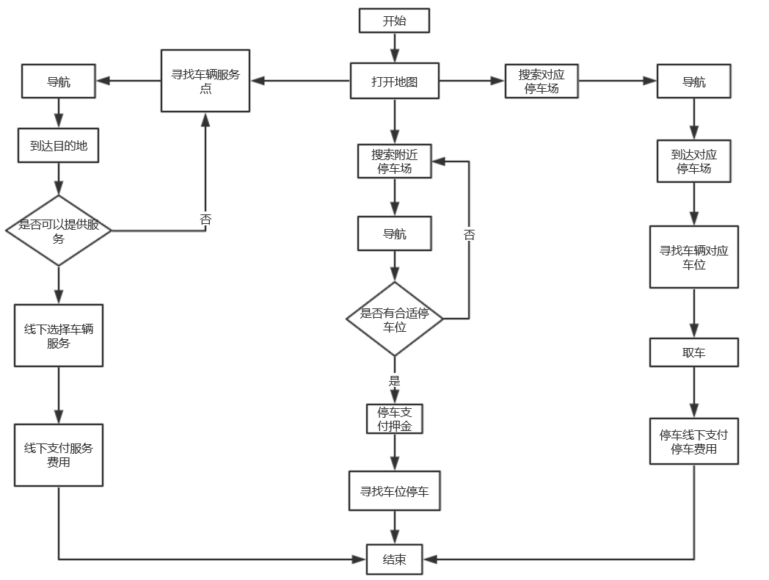

由上述的流程图可知，整个流程的步骤繁杂，达不成目的的可能性很大，并且在途中很可能耗费大量时间。

而且对于车主而言，无法在需要停车服务时及时得知对应停车场的车位详情以及停车场当前的运营状况、在需要车辆保养服务时无法得知所选择的车辆服务提供点当前的忙碌状况以及可以提供服务的种类。

对于车辆服务提供点而言也无法预知未来不久可能出现的服务高峰从而作出应对，由此带来不必要的营业额损失，车主也浪费大量时间，如果存在线上预约服务的应用，服务点便可根据客户的需求量身定制服务并且也及时应对服务高峰，从而实现双赢的局面。对于停车场而言，无法进行线上的运维管理以及支付，也为停车场的管理运营造成人力物力的浪费。

为解决上述问题，我们想着手做一款整合目前车辆出行常用功能并符合大多数用户用车习惯的车辆出行一体化智能服务管理平台。

**1.2.2目标用户**

·车辆周边已合作停车场

·车辆周边已合作车辆服务提供点

·可修改停车场车位状态的停车场管理处

·管理系统日常运维的管理处

·普通车主

**1.2.3优势分析**

现有的地图软件能够提供一定程度的停车场定位服务，但是无法提供停车场内部更精确的车位信息，而我们设计的系统整合了地图定位提供的导航服务和停车场管理处的车位实时信息，相比现有系统的服务，能够节省车主在停车场内部寻找车位的时间，避免导航到停车场却发现已满的情况。

另外，目前的地图软件没有一个整合车辆服务点的平台，用户只能查找到服务点后电话联系商家或到现场咨询，浪费时间，通过这个系统能在线上完成查询-预约-导航的整个流程，节省时间成本。对于商家来说，能够在线上完成车辆服务的预约管理，合理分配服务资源。

**1.2.4可行性分析**

在软件开发方面，我们小组成员已经有过相关软件和app开发的经验，并且之前已经有过多次合作经历，具有完成整个项目开发的能力。

在软件实际应用方面，本项目的难度主要在于软件的推广，但考虑到本项目仅作为课程项目，不需要大规模推广，在小范围使用的情况下，具备实际应用的可行性。

在服务部署方面，由于需要提供的服务量不是特别大，不需要准备专门的服务器，使用学生电脑即可提供服务，具备服务部署的可行性。

**1.2.5创新分析**

目前的市场上存在一部分类似的软件提供停车场定位导航服务以及车辆服务点查询服务，但是缺少一个整合的平台。同时停车场和车辆服务点都缺少线上的预约服务，我们将这两点串联起来，提供了一个完整的服务链平台。

**1.3项目目标**

下面使用结合阶段性流程和顶层功能模块及模块流程构成的流程图展示本项目的初步目标：



车辆出行一体化智能服务管理平台目标功能及基本流程图

阶段性的流程可能反复发生，而且有些是必用到的功能，有些只是可能会涉及的功能，有的只是某一阶段的功能，有的全阶段皆能使用，具体分类还需要进一步细化，此处只做一个大概的功能和流程展示，同时两类管理员的功能也涉及到了一些，根据后面的工作可以酌情增减。

**1.4项目意义**

此平台的设计填补了目前所能够见到和使用的停车场所以及车辆服务场所查找定位功能的软件在线上无法提供较为具体的描述和表达的功能的空白，我们所设计的这样一个功能更加齐备的服务平台，能够使得用户在寻找停车场所或寻求车辆服务所花费的时间精力大大减少，能够使得用户在线上提前知晓和明晰停车或车辆服务场所所提供的服务项目和完整流程，能够使得用户在自己整个车辆服务过程中的时间成本，路径短长，存提车辆的方便与否等各个方面进行综合的考量和分析以达成最适合自己要求的选择。

另一方面，对于停车场和车辆服务场所而言，该服务平台的设计建成，也能够使得场所内的服务得到更好的调度，如在停车位置和时间上调度以更优的安排等等，同时停车场及车辆服务场所中的服务状态透明化，也更有利于场所内的管理，如对于停车时间各不相同的车辆在停车位置有限的情况下尽量完善调度达成妥善安排，这无疑能够得到更多服务需求用户的青睐，一定程度上减少人力物力等各类资源的浪费。因而此服务平台的设计完成是十分重要且必要的。

1. **团队相关**

**2.1团队规模**

7人

**2.2团队结构**

**2.2.1所用结构**

开放团队（主程序员团队+需编互补模式）

**2.2.2具体情况**

基础模型：主程序员团队

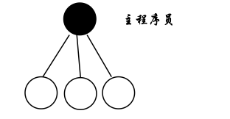

交流过程：

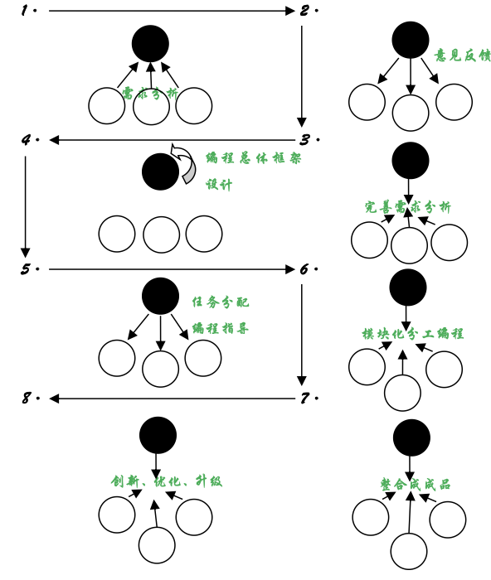

**2.2.3选用理由**

现状：1.项目规模小；2.时间较紧迫

对成员的益处：可以比较高效地运行，互相取长补短

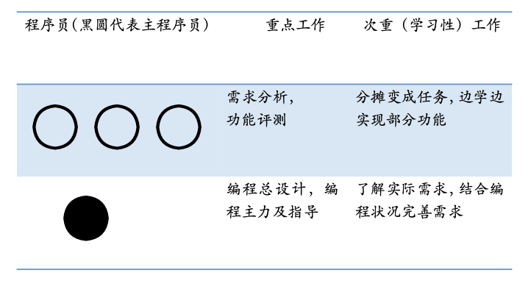

**2.3团队分工**

|  |  |  |
| --- | --- | --- |
| 岗位 | 负责人 | 职责 |
| 项目经理 | 吴庆顺 | 负责整个项目的计划、实施和控制 |
| 产品经理 | 李宜飞 | 负责需求挖掘、质量保证和配置管理及各类文档的编写归档 |
| UI设计师 | 袁玥 | 负责项目内的视觉设计，包括但不限于项目风格定位、界面、图标、交互等设计 |
| 前端开发工程 | 郭梦利、李璐璐 | 负责平台前端的开发及测试 |
| 后端开发工程师 | 聂茜茜、姚恩广 | 负责平台服务器端的开发及测试 |

以上是大致分工，实际操作中肯定有交叉合作。

**2.4时间安排**

按照本项目规模及时间节点，我们的项目实施时间安排如下：

|  |  |  |  |
| --- | --- | --- | --- |
| 第1周 | 第2-3周 | 4-7周 | 第8周 |
| 软件分析  需求分析  配置管理初始化，制定开发计划说明书  团队组建  项目启动 | 体系设计  技术选型  界面设计  需求分析  软件设计 | 具体功能实现  软件功能测试，反馈调整  界面评估和完善  软件实现 | 功能拓展  若时间充足，完成部分额外目标 |

**2.5预计成本**

**2.5.1调研费用**

正常情况下此类能正式投入实用的管理平台需要大量的调研，但本项目目的不在于此，所以大部分客户需求可以根据成员个人体会来进行设计，再结合一些个人调查的实际情况，几乎无花销。

**2.5.2编程实现费用**

小团体编程，使用免费的编程软件，基本无开销。

1. **交付产品**

1.软件开发计划说明书

2.软件可行性分析报告

3.软件需求规格说明书

4.软件概要设计说明书

5.软件详细设计说明书

6.软件测试分析报告

7.项目总结报告

8.用户使用说明书

9.项目开发记录

10.相关评审文档

11.相关介绍ppt